Министерство образования и науки Российской Федерации

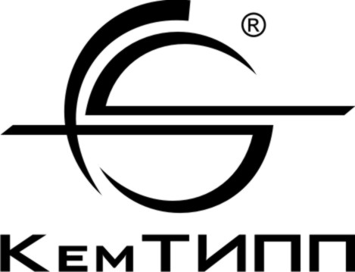

Федеральное государственное бюджетное образовательное учреждение

высшего образования

«Кемеровский технологический институт пищевой промышленности (университет)»

П Р И К А З

от 20 г. г. Кемерово №

